LAPORAN PRAKTIKUM

WOOKSHOP SISTEM INFORMASI
WEB SERVER
(TIF330805)

SEMESTER 3



Acara 9
(OOP MVC Lanjutan: Object, Dependency, Getter Setter)

Nama:
Achmad Fatkur Rizki

NIM:
E41250750

PROGRAM STUDI DILUAR KAMPUS UTAMA (PSDKU)
TEKNIK INFORMATIKA KAB. NGANJUK
JURUSAN TEKNOLOGI INFORMASI
POLITEKNIK NEGERI JEMBER
TAHUN 2026
- Membuat class Database yang bertugas mengelola koneksi ke database menggunakan PDO.
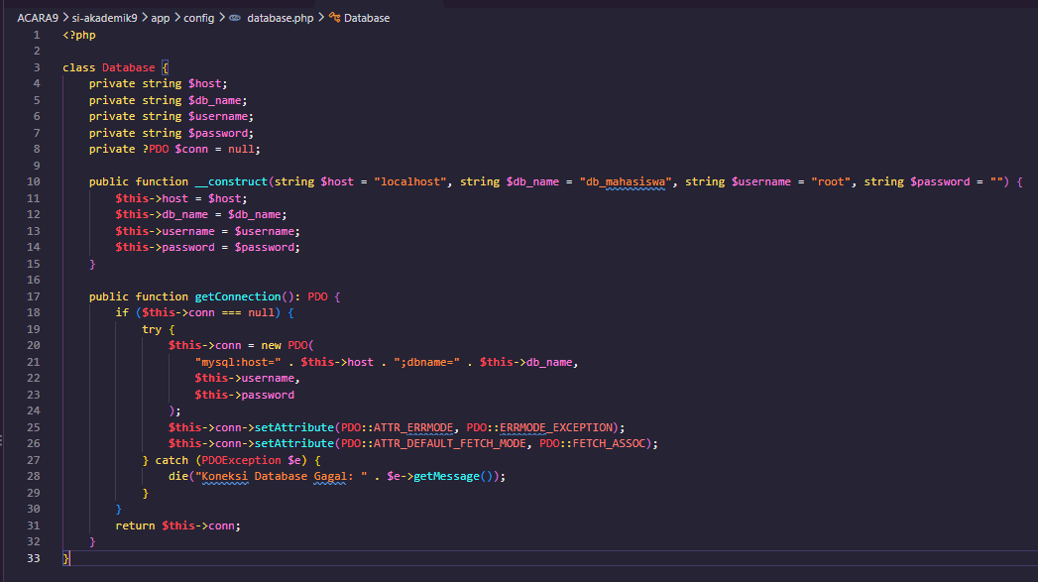

- Membuat class MahasiswaRepository yang menerima objek Database melalui constructor (constructor injection) untuk melakukan operasi CRUD data mahasiswa.
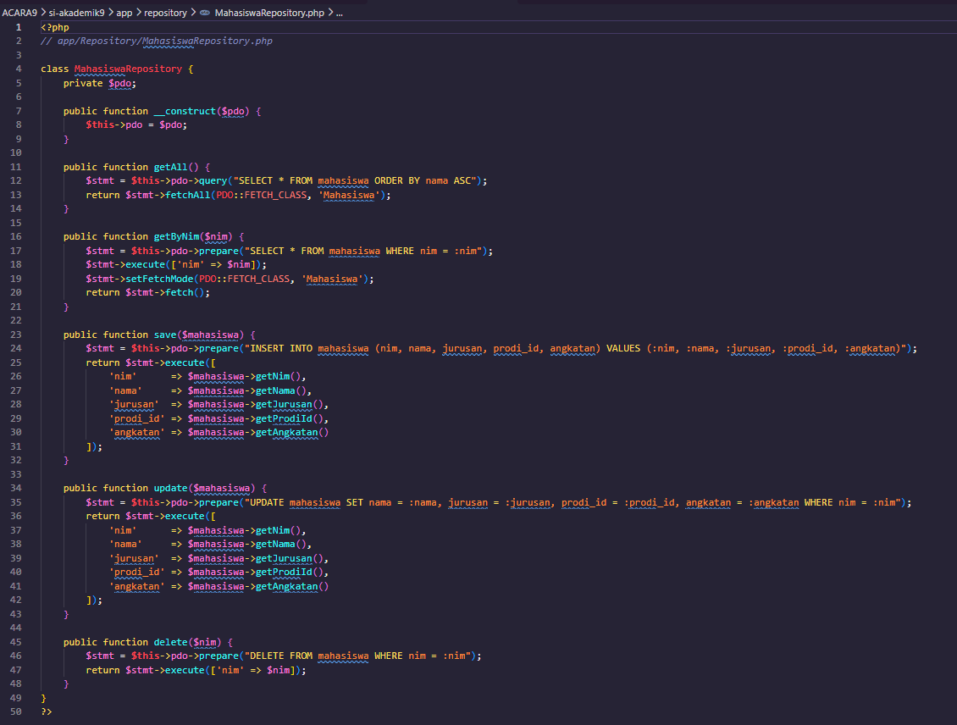

- Membuat class MahasiswaController yang menerima objek MahasiswaRepository melalui constructor, sehingga controller tidak lagi membuat koneksi database secara langsung.
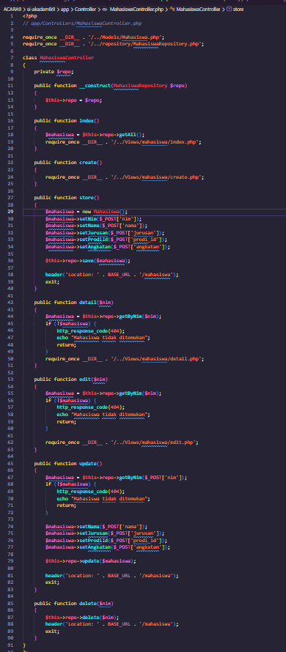

- Mengubah seluruh atribut pada class Mahasiswa menjadi private, kemudian membuat getter dan setter untuk mengakses serta mengubah data.
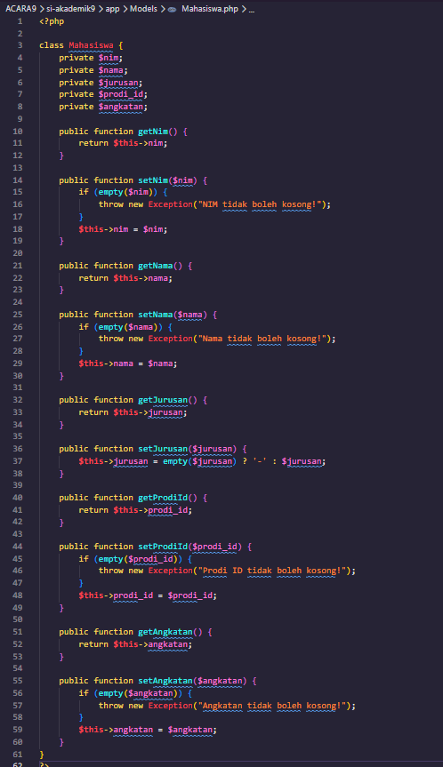

- Menambahkan validasi sederhana pada setter, misalnya nama mahasiswa tidak boleh kosong dan NIM harus berupa angka.
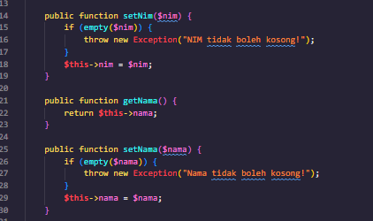

- Menjalankan aplikasi untuk memastikan proses tambah, ubah, tampil, dan hapus data tetap berjalan setelah proses refactoring.
